**CHAPTER1**

**리팩토링 첫 단계**

아무리 체계적이 리팩토링 공식을 이용해 버그가 생길 수 있는 대부분의 원인을 방지하더라도, 인간인 이상 실수할 수 있기 때문에 신뢰도 높은 테스트 작성은 필수다.

번거로운데 굳이 변수명을 변경할 필요성이 있나?

🡺당연히 있다. 좋은 코드는 그것이 무슨 기능을 하는지 분명히 드러나야 하는데, 코드의 기능을 분명히 드러내는 열쇠가 바로 직관적인 변수명이다.

**컴퓨터가 인식 가능한 코드는 바보라도 작성할 수 있지만, 인간이 이해할 수 있는 코드는 실력 있는 프로그래머만 작성할 수 있다.**

상태 패턴을 적용하려면 세 가지 리팩토링 기법을 사용해야 한다.

1) 분류 부호를 상태/전략 패턴으로 전환 기법을 실시해서 분류 부호의 기능을 상태 패턴안으로 옮겨야 한다.

2) 메서드 이동 기법을 실시해서 switch 문을 State(interface) 클래스 안으로 옮겨야 한다.

3) 조건문을 재정의로 전환 기법을 실시해서 switch 문을 없애야 한다.

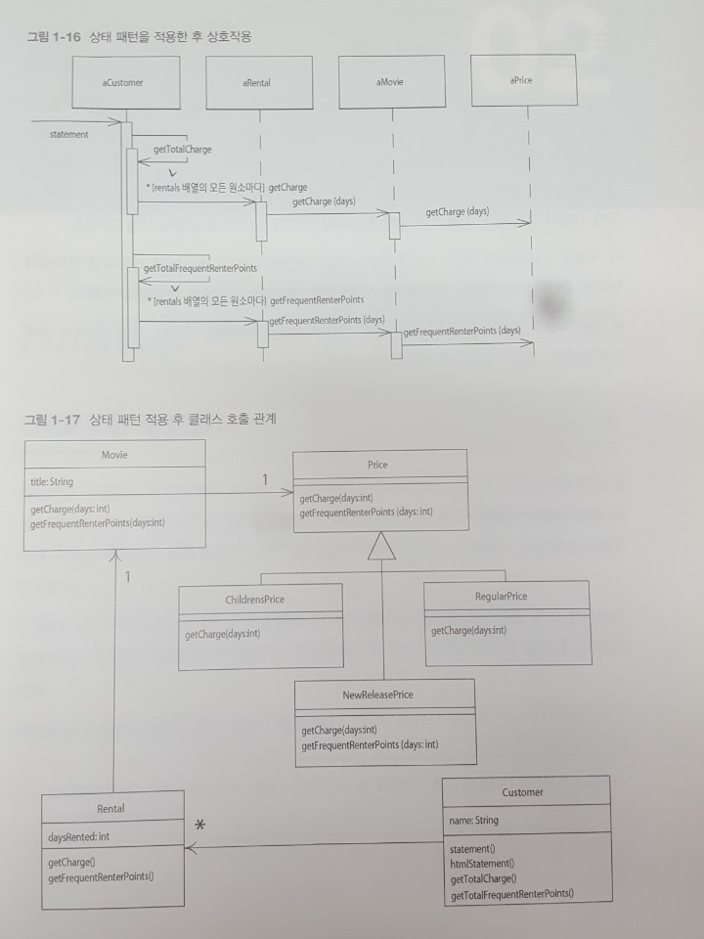

**CHAPTER2 리팩토링 개론**

**리팩토링(명사) 겉으로 드러나는 기능은 그대로 둔 채, 알아보기 쉽고 수정하기 간편하게 소프트웨어 내부를 수정하는 작업**

**리팩토링(동사) 리팩토링 기법을 연달아 적용해서 겉으로 드러나는 기능은 그대로 둔 채 소프트웨어 구조를 변경한다.**

**모자 두개**

기능을 추가할 땐 코드를 수정하지 말고 기능만 추가해야 한다.

리팩토링할때는 코드를 추가하지 말고 코드 구조 개선만 해야 한다.

**리팩토링은 왜 하나**

-소프트웨어 설계가 개선되니까

-소프트웨어를 이해하기가 더 쉬워지니까

-버그를 찾기가 쉬워지니까

-프로그래밍 속도가 빨라지니까

**리팩토링은 어떨 때 필요한가**

-같은 작업의 삼진 아웃 때

-기능을 추가 할 때

-버그를 수정할 때

-코드를 검수할 때

**프로그램은 4가지 상황일 때 수정하기 힘들어진다.**

-코드를 알아보기 힘들 때

-중복된 로직이 들어 있을 때

-추가 기능을 넣어야 해서 실행 중인 코드를 변경해야 할 때

-조건문 구조가 복잡할 때

🡺그러므로 프로그램은 코드를 알아보기 쉽고, 모든 로직이 한 곳에 있으며, 기존 기능을 건드릴 필요 없이 조건문 구조가 최대한 간결하게끔 작성해야 한다.

**CHAPTER3 코드의 구린내**

-중복 코드

-장황한 메서드

-방대한 클래스

-과다한 매개변수

-수정의 산발

-기능의 산재 (수정의 산발 반대)

-잘못된 소속

-데이터 뭉치

-강박적 기본 타입 사용

-Switch 문

-평행 상속 계층

-직무유기 클래스

-막연한 범용 코드

-임시 필드

-메시지 체인

-과잉 중개 메서드

-지나친 관여

-인터페이스가 다른 대용 클래스

-미흡한 라이브러리 클래스

-데이터 클래스

-방치된 상속물

-불필요한 주석

책 완독 후, CHATPER3장 다시 보기

**CHAPTER4 테스트 작성**

리팩토링을 실시하기 위한 필수 전제조건은 반드시 견고한 테스트를 해야 한다는 것이다.

**테스트를 자주 실행하자, 적어도 하루에 한 번은 테스트를 실시하고, 컴파일할 때마다 테스트를 국소화하자.**

**단위 테스트와 기능 테스트(연동 테스트)**

단위 테스트는 매우 국소적이어서, 각 테스트 클래스는 하나의 패키지 안에서만 효력이 있다.

기능 테스트의 목적은 소프트웨어 전반이 제대로 돌아가는지 확인하는 것이다.

**CHAPTER6 메서드 정리**

-메서드 추출 : 코드 뭉치를 별도의 메서드로 빼낸다.

-메서드 삽입 : 제 역할을 못하는 메서드는 호출부에 삽입 / 방식을 변경할 때

-메서드 호출로 전환 : 임시변수를 호출로 전환해서 임시변수 제거

-임시변수 분리 : 임시변수가 여러부분 사용될때

-메서드 객체로 전환 : 임시변수가 너무 얽혀 있어서 메서드 호출로 전환할 수 없을 때

-값 대입 제거 : 매개변수로 대입하는 값이 있을 때

-알고리즘 전환 : 알고리즘을 더 명료하게 개선할 수 있음을 알게 될때

**1) 메서드 추출**

어떤 코드를 그룹으로 묶어도 되겠다고 판단될 땐, 그 코드를 빼내어 목적을 잘 나타내는 직관적 이름의 메서드로 만들자.

*Before*

private String _name;  
  
public void printOwing(double amount) {  
 printBanner();  
 System.*out*.println("name : " + _name);  
 System.*out*.println("amount : " + amount);  
}  
  
private void printBanner() {  
 System.*out*.println("banner");  
}

*after*

private String _name;  
  
public void printOwing(double amount) {  
 printBanner();  
}  
  
private void printBanner() {  
 System.*out*.println("banner");  
}  
  
private void printDetails(double amount) {  
 System.*out*.println("name : " + _name);  
 System.*out*.println("amount : " + amount);  
}

**2) 메서드 내용 직접 삽입**

메서드 기능이 너무 단순해서 메서드명만 봐도 너무 뻔할 땐

그 메서드의 기능을 호출하는 메서드에 넣어버리고 그 메서드는 삭제하자.

*before*

private int _numberOfLateDeliveries = 10;  
  
private int getRating() {  
 return (moreThanFiveLateDeliveries()) ? 2 : 1;  
}  
  
private boolean moreThanFiveLateDeliveries() {  
 return _numberOfLateDeliveries > 5;  
}

*after*

private int _numberOfLateDeliveries = 10;  
  
private int getRating() {  
 return (_numberOfLateDeliveries > 5) ? 2 : 1;  
}

**3) 임시변수 내용 직접 삽입**

간단한 수식을 대입받는 임시변수로 인해 **다른 리팩토링 기법 적용이 힘들 땐**

그 임시변수를 참조하는 부분을 전부 수식으로 치환하자.

*before*

private boolean moreThanPrice(int price) {  
 double basePrice = price;  
 return (basePrice > 1000);  
}

*after*

private boolean moreThanPrice(int price) {  
 return (price > 1000);  
}

**4) 임시변수를 메서드 호출로 전환**

수식의 결과를 저장하는 임시변수가 있을 땐

그 수식을 빼내어 메서드로 만든 후, 임시변수 참조 부분을 전부 수식으로 교체하자.

새로 만든 메서드는 다른 메서드에서도 호출 가능하다.

*before*

private double _quantitiy = 5;  
private double _itemPrice = 1000;  
  
private double getPrice() {  
 double basePrice = _quantitiy * _itemPrice;  
 if (basePrice > 1000) {  
 return basePrice * 0.95;  
 } else {  
 return basePrice * 0.98;  
 }  
}

*after*

private double _quantitiy = 5;  
private double _itemPrice = 1000;  
  
private double getPrice() {  
 if (basePrice() > 1000) {  
 return basePrice() * 0.95;  
 } else {  
 return basePrice() * 0.98;  
 }  
}  
  
private double basePrice() {  
 return _quantitiy * _itemPrice;  
}

**5) 직관적인 임시변수 사용**

사용된 수식이 복잡할 땐

수식의 결과나 수식의 일부분을 용도에 부합하는 직관적 이름의 임시변수에 대입하자.

*before*

private void isFilter() {  
 final String platform = "mac";  
 final String browser = "ie";  
 final int resize = 0;  
  
 if ((platform.toUpperCase().indexOf("MAC") > -1) &&  
 (browser.toUpperCase().indexOf("IE") > -1) &&  
 wasInitialized() && resize > 0) {  
 // 기능 코드  
 }  
  
}  
  
private boolean wasInitialized() {  
 return true;  
}

*after*

private void isFilter() {  
 final String platform = "mac";  
 final String browser = "ie";  
 final int resize = 1;  
  
 final boolean isMacOS = platform.toUpperCase().indexOf("MAC") > -1;  
 final boolean isIEBrowser = browser.toUpperCase().indexOf("IE") > -1;  
 final boolean wasResized = resize > 0;  
  
 if (isMacOS && isIEBrowser && wasInitialized() && wasResized) {  
 // 기능 코드  
 }  
  
}  
  
private boolean wasInitialized() {  
 return true;  
}

**6) 임시변수 분리**

루프 변수나 값 누적용 임시변수가 아닌 임시변수에 여러 번 값이 대입될 땐

각 대입마다 다른 임시변수를 사용하자.

*beafore*

private double _height;  
private double _width;  
  
private void tempMethod() {  
 double temp = 2 * (_height + _width);  
 System.*out*.println(temp);  
 temp = _height * _width;  
 System.*out*.println(temp);  
}

*after*

private double _height;  
private double _width;  
  
private void tempMethod() {  
 final double perimeter = 2 * (_height + _width);  
 System.*out*.println(perimeter);  
 final double area = _height * _width;  
 System.*out*.println(area);  
}

**7) 매개변수로의 값 대입 제거**

매개변수로 값을 대입하는 코드가 있을 땐 매개변수 대신 임시변수를 사용하게 수정하자.

*before*

private int discount(int inputVal, int quantitiy, int yearToDate) {  
 if (inputVal > 50) {  
 inputVal -= 2;  
 }  
  
 return inputVal;  
}

*after*

private int discount(int inputVal, int quantitiy, int yearToDate) {  
 if (inputVal > 50) {  
 inputVal -= 2;  
 }  
  
 return inputVal;  
}

**8) 메서드를 메서드 객체로 전환**

지역변수 때문에 메서드 추출을 적용할 수 없는 긴 메서드가 있을 때

그 메서드 자체를 객체로 전환해서 모든 지역변수를 객체의 필드로 만들자.

그런다음 그 메서드를 객체 안의 여러 메서드로 쪼개면 된다.

*before*

private double price() {  
 double primaryBasePrice = 1;  
 double secondaryBasePrice = 2;  
 return primaryBasePrice + secondaryBasePrice;  
}

*after*

public class Basic {  
 private double price() {  
 return new PriceCalculator(this, 1, 2).compute();  
 }  
 public double delta() {  
 return 1;  
 }  
}  
  
class PriceCalculator {  
 private double _primaryBasePrice;  
 private double _secondaryBasePrice;  
 private Basic _basic;  
  
 public PriceCalculator(Basic basic, double primaryBasePrice, double secondaryBasePrice) {  
 // 여기서 처리할거 처리  
 this._primaryBasePrice = primaryBasePrice;  
 this._secondaryBasePrice = secondaryBasePrice;  
 this._basic = basic;  
 }  
 public double compute() {  
 return _primaryBasePrice + _secondaryBasePrice + _tertiaryBasePrice + _basic.delta();  
 }  
}

**9) 알고리즘 전환**

알고리즘을 더 분명한 것으로 교체해야 할 땐, 해당 메서드의 내용을 새 알고리즘으로 바꾸자.

*before*

private String foundPerson(String[] people) {  
 for (int i = 0; i < people.length; i++) {  
 if (people[i].equals("Don")) {  
 return "Don";  
 }  
  
 if (people[i].equals("John")) {  
 return "John";  
 }  
  
 if (people[i].equals("Kent")) {  
 return "Kent";  
 }  
 }  
 return "";  
}

*after*

private String foundPerson(String[] people) {  
 List<String> candidates = Arrays.*asList*(new String[] { "Done", "John", "Kent" });  
 for (int i = 0; i < candidates.size(); i++) {  
 if (candidates.contains(people[i])) {  
 return people[i];  
 }  
 }  
 return "";  
}

**CHAPTER7 객체 간의 기능 이동**

-메서드 이동 (필드 이동 후 진행)

-필드 이동

-클래스 추출 : 클래스가 방대해질 때

-클래스 직접 삽입 : 클래스 추출로 클래스에 기능이 너무 적어질 때

-대리 객체 은폐 : 다른 클래스(대리 클래스)가 사용중일 때, 그 대리 클래스가 사용 중이라는 사실을 감추는 것이 좋다.

-과잉 중개 메서드 제거 : 대리 클래스 은폐 시, 그 클래스를 소유한 클래스의 인터페이스가 계속 변경될 때도 있는데, 이럴 때

-외래 클래스에 메서드 추가(특수케이스) : 클래스의 원본 코드에 접근할 수 없는 상황에서 이 수정 불가능한 클래스로 기능을 이동해야 할 때 (메서드가 한두개 뿐일 때)

-국소적 상속확장 클래스 사용(특수케이스) : (위와 동일하지만 메서드가 세 개 이상일 때)

**1) 메서드 이동**

메서드가 자신이 속한 클래스보다 다른 클래스의 기능을 더 많이 이용할 땐

그 메서드가 제일 많이 이용하는 클래스 안에서 비슷한 내용의 새 메서드를 작성하자.

기존 메서드는 간단한 대리 메서드로 전환하든지 아예 삭제하자.

**2) 필드 이동**

어떤 필드가 자신이 속한 클래스보다 다른 클래스에서 더 많이 사용될 때는

대상 클래스 안에 새 필드를 선언하고 그 필드 참조 부분을 전부 새 필드 참조로 수정하자.